ירושלים, ח' בטבת, תשפ"ד
20 בדצמבר, 2023
407/2023

25/12/2023: עודכן לוח 1.

התחלות בנייה וגמר בנייה - אוקטובר 2022-ספטמבר 2023

Construction Begun and Completed in October 2022-September 2023
היתרי בנייה
- ב-12 החודשים אוקטובר 2022-ספטמבר 2023 הונפקו היתרי בנייה עבור 73,210 דירות, ירידה של 7.1% לעומת 12 החודשים הקודמים (אוקטובר 2021-ספטמבר 2022).
התחלות בנייה
- ב-12 החודשים אוקטובר 2022-ספטמבר 2023 החלה בנייתן של כ-61,620 דירות, ירידה של 14.4% לעומת 12 החודשים הקודמים.
- התחלות הבנייה נטו עמדו על כ-57,650 דירות (כ-3,970 דירות קיימות נהרסו).
- כ-65.8% מהדירות שהחלה בנייתן נבנו למטרת מכירה, מהן כ-12.3% בסבסוד ממשלתי (5,000 דירות).
- כ-34.2% מהדירות שהחלה בנייתן נבנו שלא למטרת מכירה, מהן כ-61.8% במסגרת בנייה עצמית
וכ-10.9% למטרת השכרה.
- כ-27.1% מהדירות נבנו במסגרת התחדשות עירונית, מהן כ-71.6% במסגרת תמ"א ופינוי-בינוי.
- הערים המובילות בהתחלות הבנייה ב-12 החודשים אוקטובר 2022-ספטמבר 2023 הן: תל אביב-יפו, ירושלים, בת ים, אשקלון ולוד.
גמר בנייה
- ב-12 החודשים אוקטובר 2022-ספטמבר 2023 הסתיימה בנייתן של כ-54,470 דירות, עלייה של 7.2% לעומת 12 החודשים הקודמים.
- משך זמן הבנייה הממוצע של בניין (משוקלל לפי מספר הדירות שבו) הוא 33.7 חודשים.
בנייה פעילה
- בסוף ספטמבר 2023, הסתכם מספר הדירות בבנייה פעילה בכ-173.2 אלף דירות.
שטח הבנייה לפי ייעודים
- ב-12 החודשים אוקטובר 2022-ספטמבר 2023 הסתכם שטח התחלות הבנייה לכל הייעודים ב-16.1 מיליון מ"ר, כ-70.0% משטח זה נועד לבנייה למגורים.
למטא דאטה (הגדרות והסברים)

היתרי הבנייה
- ב-12 החודשים אוקטובר 2022-ספטמבר 2023 הונפקו היתרי בנייה עבור כ-73,210 דירות, ירידה של 7.1% לעומת 12 החודשים הקודמים (לוח 1, תרשים 1).
- מסך הדירות שהונפקו עבורן היתרים ב-12 החודשים אוקטובר 2022-ספטמבר 2023, 23.3% ו-22.0% הונפקו במחוזות המרכז ותל אביב, בהתאמה ו-17.6% – במחוז הדרום (תרשים 1).
תרשים 1 - מספר הדירות שעבורן הונפקו היתרי בנייה לפי מחוז,
אוקטובר 2022-ספטמבר 2023 לעומת אוקטובר 2021-ספטמבר 2022
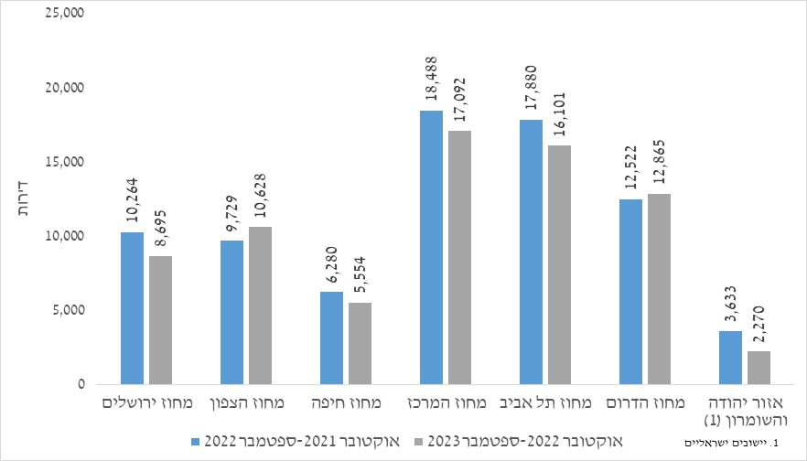

התחלות הבנייה
- ב-12 החודשים אוקטובר 2022-ספטמבר 2023 הוחל בבנייתן של כ-61,620 דירות, ירידה של 14.4% לעומת 12 החודשים הקודמים (לוח 1 ותרשים 2).
- התחלות הבנייה נטו עומדות על כ-57,650 דירות, כלומר כ-93.6% מהדירות הן תוספתיות למשק, לאחר ניכוי של כ-3,970 דירות קיימות שנהרסו (לוח 5).
תרשים 2 - דירות שהחלה בנייתן, לפי רבעון
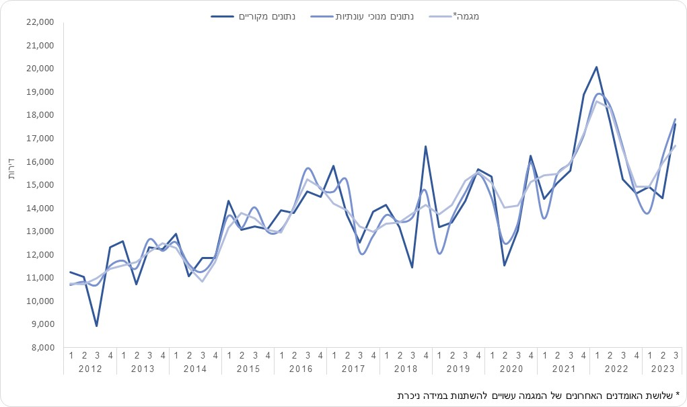
- כמחצית (47.2%) מסך התחלות הבנייה היו במחוזות המרכז ותל אביב (24.3% ו-22.9%, בהתאמה) (תרשים 3 ולוח 3).
תרשים 3 - דירות שהחלה בנייתן לפי מחוז, אוקטובר 2022-ספטמבר 2023
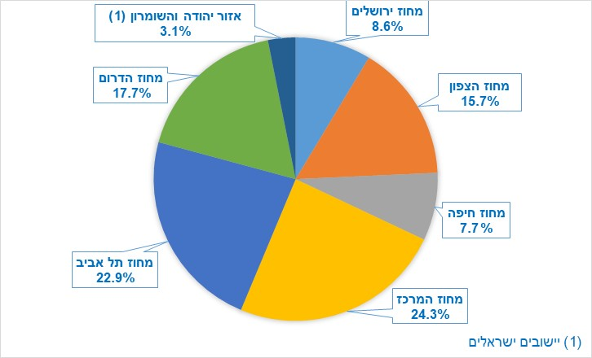

מטרות בנייה ומאפיינים
- כ-65.8% מהדירות שהחלה בנייתן נבנו למטרת מכירה, מהן כ-12.3% בסבסוד ממשלתי (כ-5,000 דירות). מספר הדירות הגדול ביותר במסגרת סבסוד ממשלתי היה במחוז המרכז, כ-2,270 דירות, שהן כ-45.4% מכלל הדירות הנבנות במסגרת זו (לוח 6 ותרשים 4).
תרשים 4 - דירות שהחלה בבנייתן למטרת מכירה, לפי מחוז, אוקטובר 2022-ספטמבר 2023
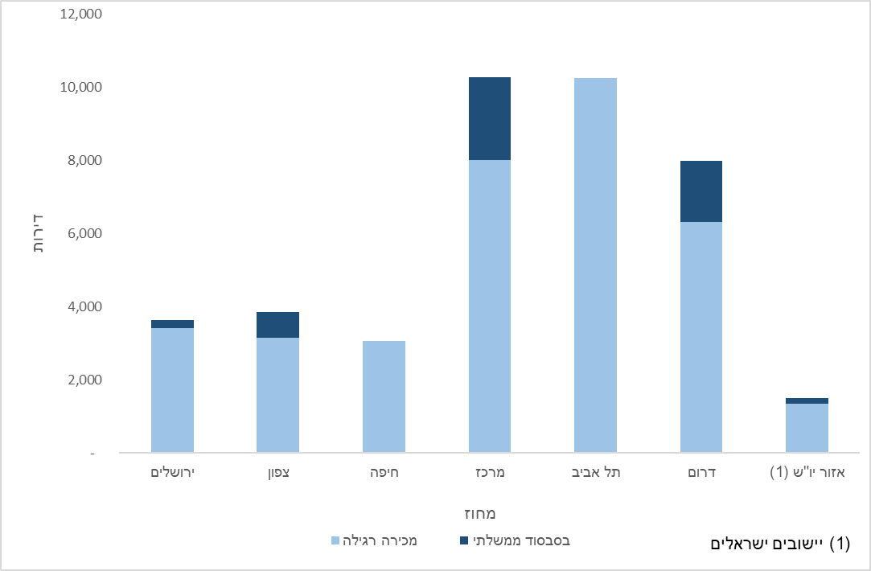
- כ-34.2% מהדירות שהחלה בנייתן נבנות שלא למטרת מכירה, מהן כ-61.8% במסגרת בנייה עצמית, כ-17.3% במסגרת עסקאות קומבינציה וכ-10.9% למטרת השכרה (לוח 6 ותרשים 5).
תרשים 5 - אחוז הדירות שהחלה בנייתן מסך הדירות שאינן למכירה, לפי מחוז,
אוקטובר 2022-ספטמבר 2023
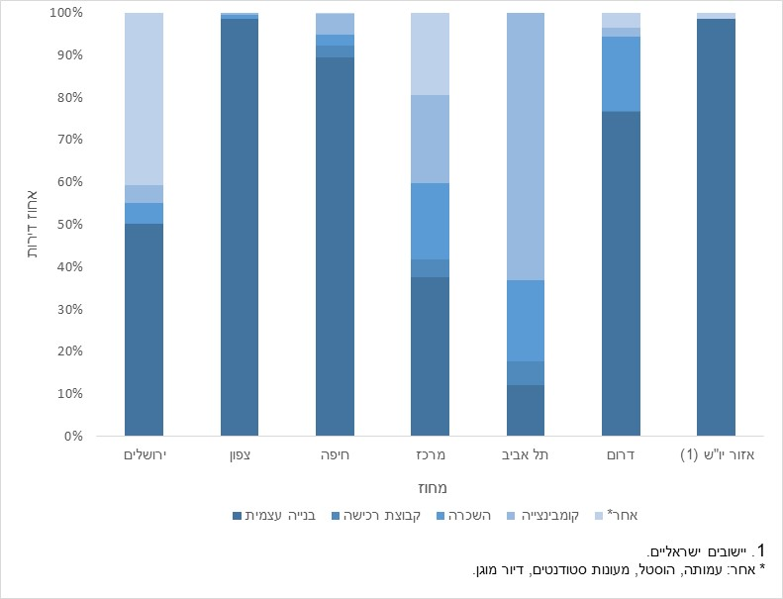
- כ-92.3% מהדירות שהחלה בנייתן ב-12 החודשים אוקטובר 2022-ספטמבר 2023 נבנו בבניינים חדשים וכ-7.7% מהדירות התווספו לבניינים קיימים (כ-4,740 דירות) (לוחות 2 ו-5).
- מתוך כלל הדירות בבניינים חדשים שהחלה בנייתן, כ-17.0% נבנו בבניינים בני 2-1 דירות (בתים בודדים ובתים דו-משפחתיים) וכ-13.8% נבנו בבניינים בני 100 דירות ויותר (לוח 2, תרשים 6).
תרשים 6 - דירות שהחלה בנייתן בבניינים חדשים למגורים לפי מספר דירות בבניין,
אוקטובר 2022-ספטמבר 2023
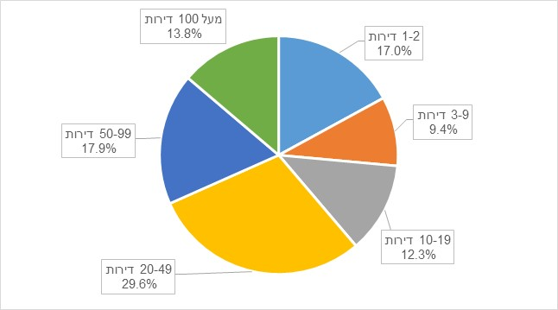

התחדשות עירונית
- ב-12 החודשים אוקטובר 2022-ספטמבר 2023 החלה בנייתן של כ-11,950 דירות כתוצאה מהריסה של בניין קיים והקמה של בניין חדש, כ-52.8% מהן נבנו במחוז תל אביב וכ-27.8% – במחוז המרכז.
- מתוך הדירות שהחלה בנייתן כתוצאה מהריסה של בניין קיים והקמה של בניין חדש, כ-76.0% (9,090 דירות) נבנו במסגרת תמ"א 38/2 ופינוי-בינוי (לוח 5).
- ב-12 החודשים אוקטובר 2022-ספטמבר 2023 החלה בנייתן של כ-4,740 דירות כתוספות בנייה לבניינים קיימים. כ-25.1% מהן נבנו במחוז תל אביב וכ-19.3% – במחוז הצפון.
- מתוך הדירות שהחלה בנייתן כתוספות בנייה לבניינים קיימים, כ-55.0% (2,610 דירות) נבנו במסגרת תמ"א 38 (לוח 5).

התחלות בנייה של דירות לפי יישוב
- היישובים שבהם החלה בנייתן של 2,000 דירות ויותר במהלך 12 החודשים האחרונים היו: תל אביב-יפו (5,907), ירושלים (4,012), בת ים (2,548), אשקלון (2,082) ולוד (1,999).
- היישובים הבולטים שבהם נמשכה ב-12 החודשים אוקטובר 2022-ספטמבר 2023 העלייה בהתחלות הבנייה שנרשמה ב-12 החודשים הקודמים היו: לוד, נצרת, רעננה, קריית גת חיפה, תל אביב-יפו ורמת השרון.

- בין היישובים שבהם נרשמה עלייה במספר הדירות שהחלה בנייתן ב-12 החודשים אוקטובר 2022-ספטמבר 2023, לאחר ירידות שנרשמו ב-12 החודשים הקודמים היו: טבריה, נתיבות, הרצלייה, עפולה אור יהודה, נהרייה וחדרה (לוח א).
לוח א - דירות שהחלה בנייתן, לפי יישובים נבחרים⁽¹⁾, בתקופות נבחרות
יישוב | אוקטובר 2019- ספטמבר 2020 | אוקטובר 2020- ספטמבר 2021 | אוקטובר 2021- ספטמבר 2022 | אוקטובר 2022-ספטמבר 2023 | אחוז שינוי  אוקטובר 2022-ספטמבר 2023 לעומת  אוקטובר 2021- ספטמבר 2022
סך הכל ארצי | 55,640 | 61,370 | 71,960 | 61,620 | 14.4-
מזה: תל אביב-יפו | 4,450 | 3,146 | 5,306 | 5,907 | 11.3
ירושלים | 2,409 | 2,664 | 4,747 | 4,012 | -15.5
בת ים | 577 | 1,450 | 2,811 | 2,548 | -9.4
אשקלון | 2,659 | 4,264 | 2,739 | 2,082 | -24.0
לוד | 59 | 774 | 900 | 1,999 | 122.2
ראשון לציון | 2,277 | 2,671 | 2,801 | 1,775 | -36.6
באר שבע | 1,142 | 982 | 1,783 | 1,597 | -10.4
אשדוד | 856 | 1,054 | 1,573 | 1,549 | -1.5
פתח תקווה | 344 | 1,194 | 1,910 | 1,386 | -27.4
נתניה | 2,043 | 1,397 | 2,886 | 1,308 | -54.7
רעננה | 746 | 521 | 798 | 1,297 | 62.5
רמת גן | 2,866 | 1,528 | 2,123 | 1,210 | -43.0
קריית גת | 2,119 | 362 | 800 | 1,007 | 25.9
בית שמש | 2,238 | 1,719 | 3,489 | 946 | -72.9
חיפה | 388 | 530 | 804 | 920 | 14.4
ראש העין | 63 | 368 | 894 | 884 | -1.1
בני ברק | 267 | 1,843 | 880 | 852 | -3.2
הרצלייה | 1,200 | 1,146 | 447 | 777 | 73.8
עפולה | 320 | 724 | 454 | 765 | 68.5
נתיבות | 1,511 | 1,080 | 221 | 747 | 238.0
רמת השרון | 491 | 255 | 669 | 730 | 9.1
אור יהודה | 585 | 625 | 554 | 728 | 31.4
יבנה | 133 | 169 | 169 | 712 | 321.3
נהרייה | 702 | 1,507 | 564 | 678 | 20.2
רחובות | 711 | 774 | 622 | 631 | 1.4
אופקים | 281 | 195 | 874 | 615 | -29.6
חולון | 589 | 1,660 | 593 | 559 | -5.7
טבריה | 283 | 206 | 148 | 542 | 266.2
חדרה | 350 | 1,066 | 455 | 527 | 15.8
באר יעקב | 827 | 1,954 | 1,189 | 519 | -56.3
נצרת | 45 | 215 | 305 | 501 | 64.3
- יישובים שבהם החלה בנייתן של יותר מ-500 דירות בחודשים אוקטובר 2022-ספטמבר 2023.

גמר בנייה
- ב-12 החודשים אוקטובר 2022-ספטמבר 2023 הסתיימה בנייתן של כ-54,470 דירות, עלייה של 7.2% לעומת 12 החודשים הקודמים (לוחות 1 ו-2, ותרשים 7).
- המספר הגדול ביותר של דירות שבנייתן הסתיימה ב-12 החודשים אוקטובר 2022-ספטמבר 2023 היה במחוז המרכז – כ-23.6% מכלל הדירות, לעומת כ-7.7% בלבד במחוז ירושלים (לוח 3).
- ב-12 החודשים אוקטובר 2022-ספטמבר 2023 הסתכם משך זמן הבנייה הממוצע של בניין ב-27.1 חודשים, ואילו ממוצע משך זמן הבנייה המשוקלל לפי מספר הדירות בבניין היה 33.7 חודשים.
תרשים 7 - דירות שהסתיימה בנייתן, לפי רבעון
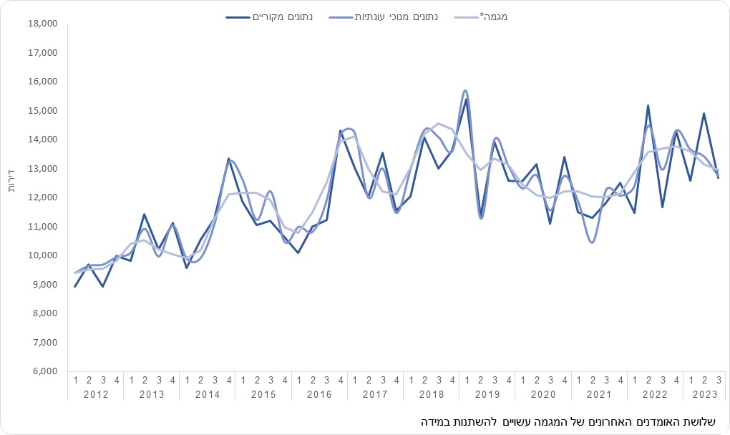

דירות בבנייה פעילה
- בסוף ספטמבר 2023, הסתכם מספר הדירות בבנייה פעילה בכ-173.2 אלף דירות (לוח 1).
- כמחצית מכלל הדירות בבנייה פעילה נמצאות במחוז תל אביב ובמחוז המרכז (26.0% ו-24.8%, בהתאמה), לעומת 7.5% במחוז חיפה.

שטח הבנייה לפי ייעודים

התחלת בנייה
- ב-12 החודשים אוקטובר 2022-ספטמבר 2023 הסתכם שטח התחלות הבנייה לכל הייעודים ב-16.1 מיליון מ"ר (לוח 4).
- מכלל שטח התחלות הבנייה ב-12 החודשים אוקטובר 2022-ספטמבר 2023, כ-70.0% נועד לבנייה למגורים וכ-30.0% – לבנייה שלא למגורים.
- כ-52.4% משטח התחלות הבנייה שלא למגורים, נועד למשרדים (27.5%) ולתעשייה ואחסנה (24.9%) (תרשים 8).

גמר בנייה
- ב-12 החודשים אוקטובר 2022-ספטמבר 2023 הסתכם שטח גמר הבנייה לכל הייעודים ב-15.3 מיליון מ"ר.
- מכלל שטח גמר הבנייה ב-12 החודשים אוקטובר 2022-ספטמבר 2023, כ-68.8% נועד לבנייה למגורים וכ-31.2% – לבנייה שלא למגורים.
תרשים 8 - שטח הבנייה שלא למגורים לפי ייעוד ושלב בנייה, אחוזים, אוקטובר 2022-ספטמבר 2023
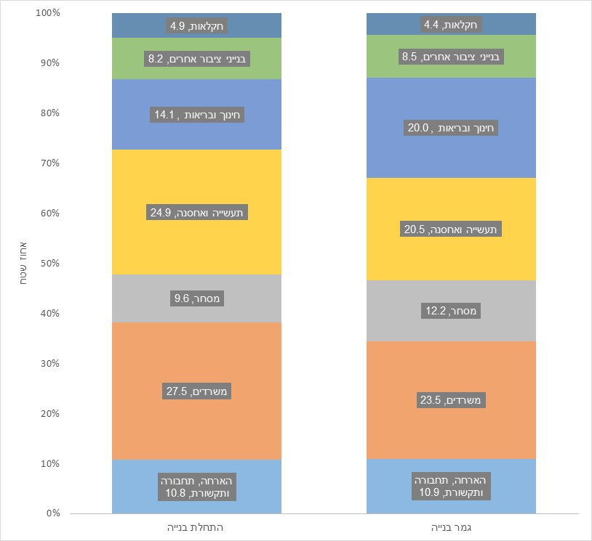
* ההודעה הבאה "התחלות וגמר בנייה בתקופה ינואר-דצמבר 2023" תפורסם ב-20 במרץ 2024.

התחלות בנייה נטו מתקבלות לאחר ניכוי הדירות שנהרסו במסגרת התחדשות עירונית.

